**Конкурс "Космическая идея"!**

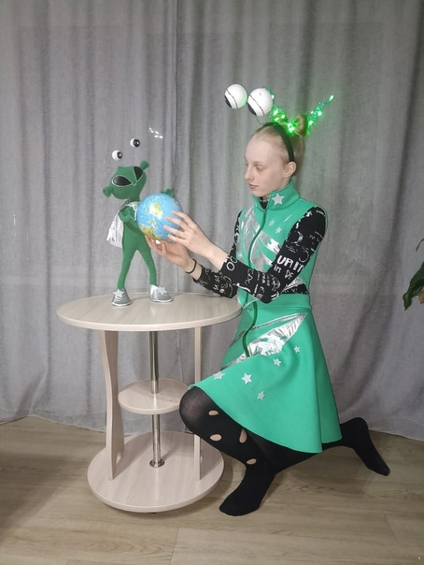

С 08 апреля 2024 г по 19 апреля 2024г. проходил конкурс «Космическая идея». Участники конкурса представили свои идеи в различных номинациях. По результатам конкурса в номинации "Театр космической моды" места распределились следующим образом:

-первое место - Воробьева Злата п. Кривляк, с работой "Контакт".

-второе место - Асачаков Константин и Черепанов Александр п. Усть-Кемь с работой "Иноземцы".

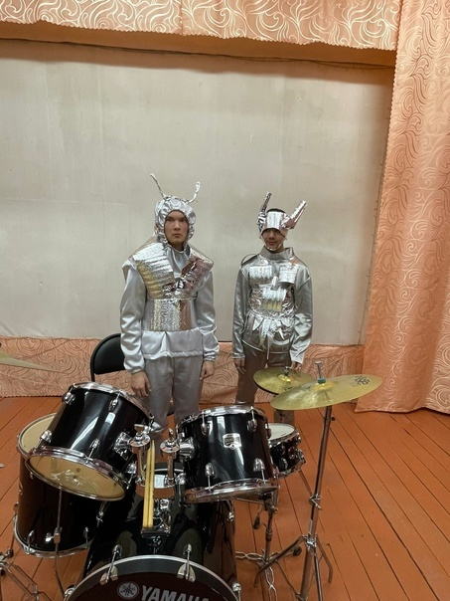

-третье место - Маркова Виктория и Долгих Диана, с. Верхнепашино с работой "Белка и Серка" .

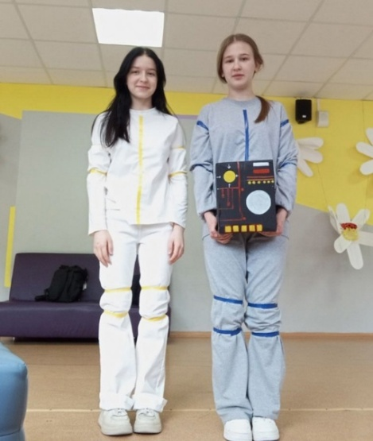

В номинации «Мой летательный аппарат»:

- первое место - Воробьева Злата п. Кривляк.

-второе место - Почтарь Олеся п. Кривляк.

В номинации "Космическая литературная" единственное призовое место занимает - Воробьева Злата п. Кривляк. Поздравляем победителей!

